Аналитическая справка по профориентационной работе с обучающимися психолого-педагогического класса
МБОУ «Чиркейский образовательный центр им. А.Омарова»

Класс: 11
Цель проекта
Формирование у обучающихся целенаправленной профессионально-педагогической ориентации, устойчивого интереса к педагогической деятельности.

ЧТО НУЖНО ЗНАТЬ О КЛАССАХ ПСИХОЛОГО-ПЕДАГОГИЧЕСКОЙ НАПРАВЛЕННОСТИ
Профильный психолого-педагогический класс (ППК) – объединение обучающихся образовательной организации, характерологическими признаками которого являются: избирательный принцип комплектования состава учащихся; профилирование обучения за счет включения в учебный план предметов психолого-педагогической и гуманитарной направленности.
Выбор будущей профессии – это интересный момент жизни, и в то же время, полон волнений, сомнений, переживаний, как для ребенка, так и для родителей. Задача школы - грамотно помочь выпускнику и родителям в этом непростом деле. Профессиональное самоопределение как основная задача возраста возникает в юности: ведущей направленностью личности становится ее устремленность в будущее, выбор жизненного пути. На данном этапе обучающийся должен уметь осуществлять выбор (выбирать), разбираться в собственных способностях и склонностях, иметь представление о будущей профессии и о конкретных способах достижения профессионального мастерства в избранной области.
Участие психолого-педагогического класса
Курс занятий «Россия – мои горизонты» в педагогических классах.
«Моя страна — мои достижения — моё будущее». В рамках занятия-рефлексии обучающиеся педагогического 11 класса подвели итоги, отметили свои достижения за первое полугодие, а также наметили планы на будущее.
Особый интерес учащихся вызвал видеоролик - виртуальная экскурсия «Достижения России».
Видеоролик «Итоги полугодия» напомнил ребятам о том, что они уже успели сделать и пройти в рамках Профминимума, а игра «Дерево профессий» позволила ребятам вписать в листочки, что они узнали о мире профессий, или сделали за эти полгода, чтобы стать ближе к своему любимому делу жизни. 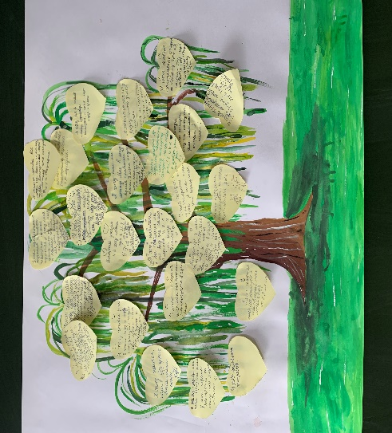

В видеоролике «Наши успехи» герои прошлых уроков записали для ребят поздравление и рассказали, как сами поднимались к своей звезде профессионального успеха. Обучающиеся заполнили чек-листы, просмотрели видеоролик «Достижения России» и узнали ещё больше о различных отраслях, их прошлом, настоящем и будущем, и конечно, о том, какие специалисты в них работают.
Учащиеся психолого-педагогического 11 класса приняли участие в «Ярмарке профессий».
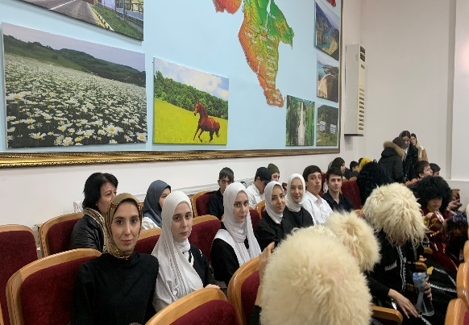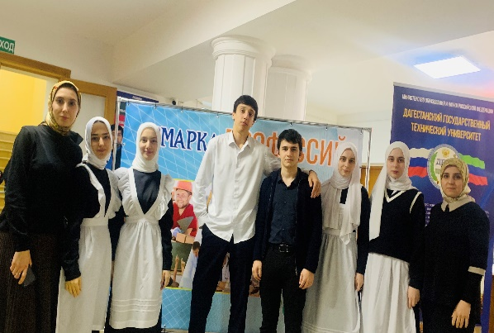
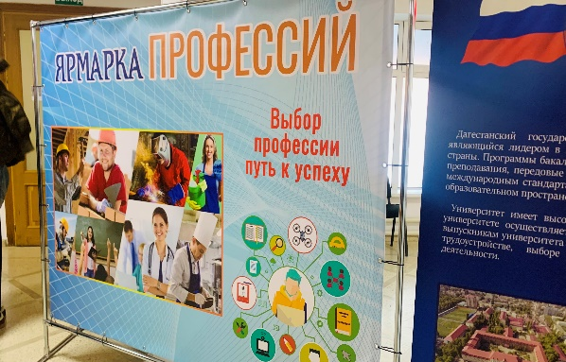

Учащиеся 11 профильного психолого-педагогического класса прошли профориентационное тестирование.
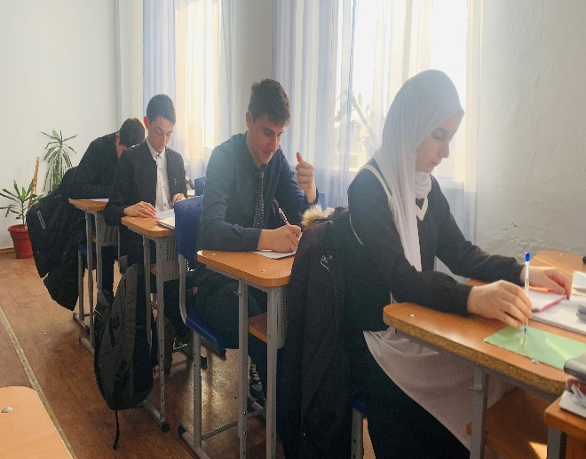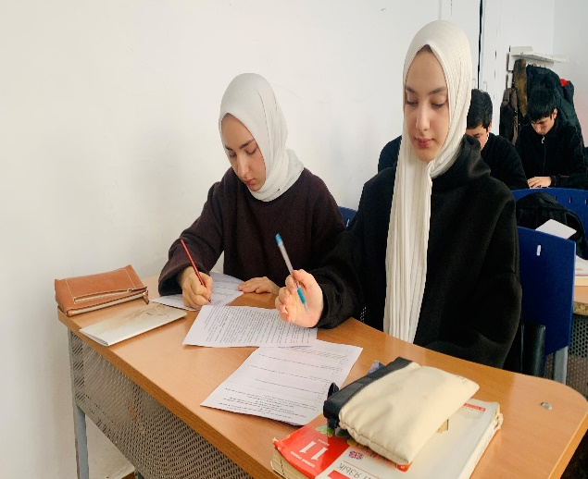

Обучающиеся профильного психолого-педагогического 11 класса приняли участие в профориентационной встрече ГБПОУ «Профессионально - педагогического колледжа им. Р.Гамзатова».
Цель: ознакомление учащихся с учебным заведением, посещение уроков, привитие интереса к педагогической профессии, ознакомление с методами и формами работы учителей на занятиях.
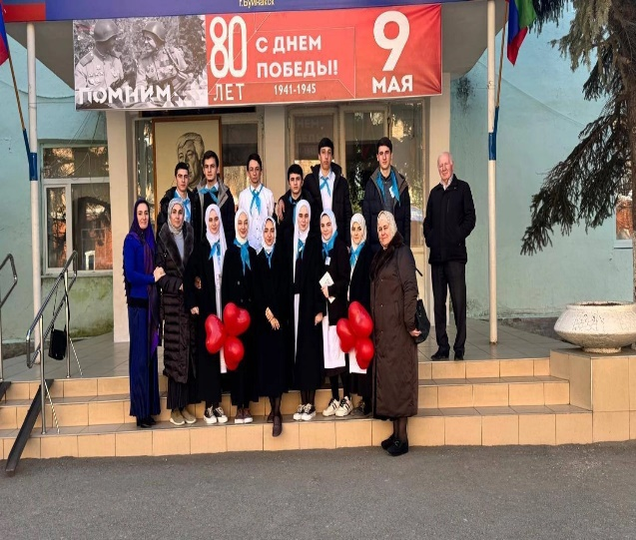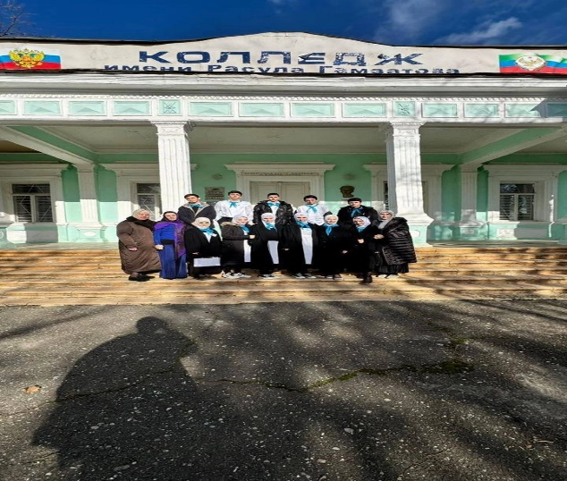
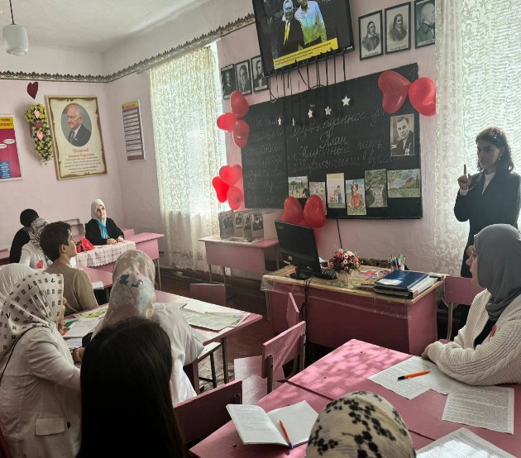

Педагог-психолог /Курахмаева С.С./Алиева Н.Ш./

